系统数据库设计
一个设计良好的数据库能够提升整体的系统性能，不管是在查询速度还是在上传速度上都较设计一般的数据库快捷。
- 数据库实体关系图分析与设计
通过对系统需求和整个流程的全面分析，可以得出以下图1所示的系统实体关系图。

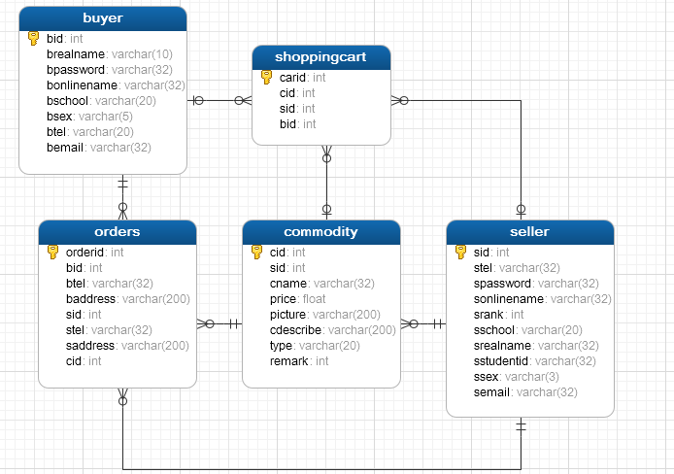
图1 系统实体关系图

- 数据库表分析与设计
本交易系统所用数据库名称为nwpushop，系统中主要用到了买家信息、卖家信息、商品信息、订单信息、管理员信息等，其所涉及的主要数据库表BUYER（买家信息表）、SELLER(卖家信息表)、 COMMODTY (商品信息表)、SHOPPINGCART (购物车信息表)、ORDERS(订单信息表)等，系统数据库的结构图如图2所示。
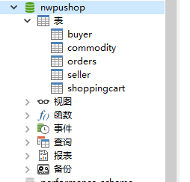
图2数据库结构图
1.买家信息表
字段名 | 数据类型 | 长度 | 是否主键 | 描述
bid | int |  | 是 | 买家编号
brealname | varchar | 10 | 否 | 买家真实姓名
bpassword | varchar | 32 | 否 | 买家密码
bonlinename | varchar | 32 | 否 | 买家网名
bschool | varchar | 20 | 否 | 买家所属院校
bsex | varchar | 5 | 否 | 买家性别
btel | varchar | 20 | 否 | 买家电话
bemial | varchar | 32 | 否 | 买家邮箱

2.卖家信息表
字段名 | 数据类型 | 长度 | 是否主键 | 描述
sid | int |  | 是 | 卖家编号
stel | varchar | 32 | 否 | 卖家电话
spassword | varchar | 32 | 否 | 卖家密码
sonlinename | varchar | 32 | 否 | 卖家网名
srank | int |  | 否 | 卖家等级
sschool | varchar | 20 | 否 | 卖家学校
srealname | varchar | 32 | 否 | 卖家真实姓名
studentid | varchar | 32 | 否 | 卖家学号
ssex | varchar | 3 | 否 | 卖家性别
semail | varchar | 32 | 否 | 卖家邮箱

3.商品信息表
字段名 | 数据类型 | 长度 | 是否主键 | 描述
cid | int |  | 是 | 商品编号
sid | int |  | 否 | 所属卖家
cname | varchar | 32 | 否 | 商品名称
price | float |  | 否 | 商品价格
picture | varchar | 200 | 否 | 商品图片
cdescribe | varchar | 200 | 否 | 商品描述
type | varchar | 20 | 否 | 商品类别
remark | int |  | 否 | 商品标记

4.购物车信息表
字段名 | 数据类型 | 长度 | 是否主键 | 描述
carid | int |  | 是 | 购物车编号
cid | int |  | 否 | 商品编号
sid | int |  | 否 | 卖家编号
bid | int |  | 否 | 买家编号

5.订单信息表
字段名 | 数据类型 | 长度 | 是否主键 | 描述
orderid | int |  | 是 | 订单编号
bid | int |  | 否 | 买家编号
btel | varchar | 32 | 否 | 买家联系方式
baddress | varchar | 200 | 否 | 买家地址
sid | int |  | 否 | 卖家编号
stel | varchar | 32 | 否 | 卖家联系方式
saddress | varchar | 200 | 否 | 卖家地址
cid | int |  | 否 | 商品编号

